Городская среда
Индивидуальные тренировки
по спортивному ориентированию
- Цели и задачи:
- помощь в организации тренировок для сборных команд Тульской области по спортивному ориентированию и спортсменам, занимающимся спортивным ориентированием в Тульской области;
- популяризация и развитие спортивного ориентирования как массового вида спорта;
- приобщение туляков к здоровому образу жизни.

- Дистанции:
Дисциплина – спринт. Дистанции заданного направления.
На местности установлены 23 КП.
Дистанции | Комментарий | Параметры
А | Длинная дистанция с набором высоты и большой лесной частью | 21 кп 1,85 км
B | Средняя дистанция с небольшим набором высоты | 13 кп 1,55 км
C | Малая дистанция и минимальным набором высоты | 10 кп 1 км

3. Техническая информация
В обеспечении профилактики коронавируса настоятельно рекомендуем следить за рекомендациями, публикуемые на сайте правительства Тульской области.
Процедура содействия оказания индивидуальных тренировок:
- спортсмену не менее чем за сутки до начала индивидуальной тренировки необходимо оплатить консультационный сбор в он-лайн формате на карту (5469-6600-1061-6484) Кирянову Николаю Олеговичу (карта привязана к телефону 8 (920) 273-27-45) или в день проведения тренировки оплатить наличными секретарю. В консультационный сбор входит планирование и постановка дистанции на местности, печать индивидуальной карты, информирование спортсмена о времени и месте проведения индивидуальной тренировки.
- не менее чем за 12 часов в группе «В контакте» и на сайте o-tula.net будет опубликовано время начала индивидуальной тренировки каждого заявленного спортсмена.
- в месте начала тренировки будут располагаться карты, вывешенные по номерам спортсменов, которые берутся спортсменом самостоятельно.
- интервал начала тренировки между участниками будет составлять 1-2 минуты. Старт осуществляется по стартовой станции под контролем судьи старта.
- после окончания тренировки спортсмен сможет получить информацию о времени и правильности прохождения дистанции у консультанта в точке окончания тренировки.
- обязанности по соблюдению социального дистанционирования и других профилактических мер возлагаются на участников тренировки. Со всеми рекомендациями и ограничительными мерами можно ознакомиться на сайте администрации Тульской области.

4. Время и место проведения тренировки:
17.09.2020 года с 16.00 до 19.00 Платоновский парк города Тулы.
Старт от северо-западной ротонды на западном берегу пруда. Ближайший адрес: ул. Генерала Маргелова 39.
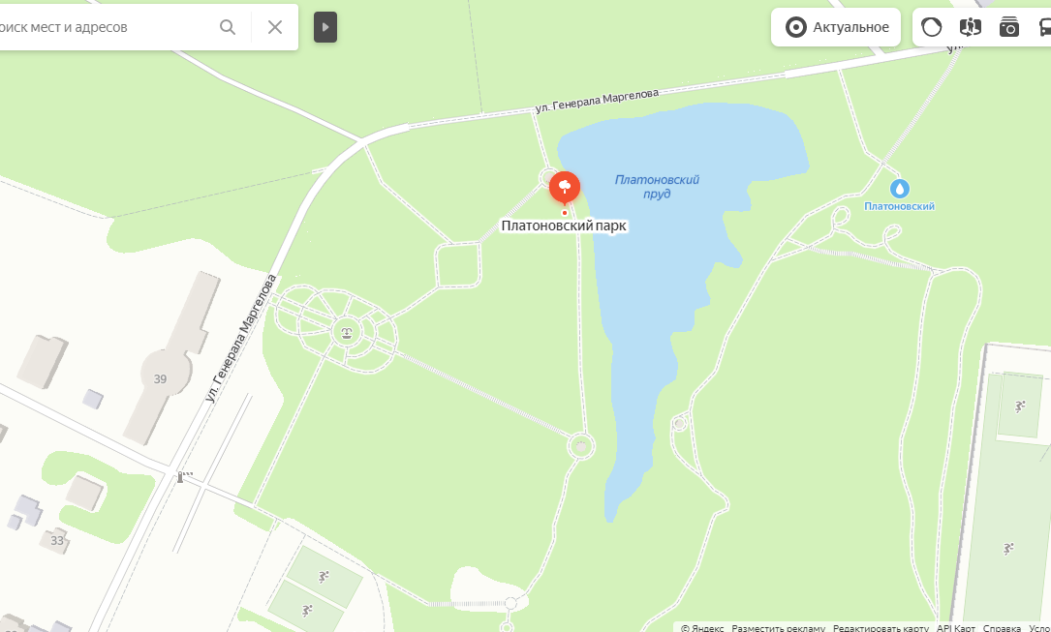

5. Консультационный сбор

Группа | Стоимость | Комментарий
Основная | 200 руб.
Льготная | 100 руб. | Участники от 10 до 18 лет (2011-2002) пенсионеры по возрасту

Аренда чипа 50 руб.

6. Система отметки и заявка

Система отметки SportIdent
Он-лайн заявка на сайте Orgeo завершается в 23:00 15.09.2020 года
https://orgeo.ru/event/13650

